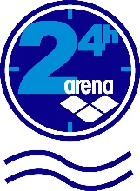
Anmeldung

Bitte die grau unterlegten Formularfelder ausfüllen,
ausdrucken und unterschrieben mit Vereinsstempel an
folgende Nummer faxen 0561 940 83 15

Veranstaltungsdaten für den Internetauftritt
www.dsv.de Fitness & Gesundheit 24 h Schwimmen

Ansprechpartner Vorname Nachname

Veranstaltungsbeginn TT.MM.2023

Email @

Internetadresse www.

Verein Vereinsname

Landesschwimmverband LSV

Daten für die Abwicklung der Materialbestellung

Telefonnummer Tel:
für Rückfragen

Lieferadresse Name / Verein

Straße

PLZ Stadt

Rechnungsadresse Verein
falls nicht mit Lieferadresse identisch
Straße

PLZ Stadt

Hiermit melden ich obige Veranstaltung als „24 h arena“ beim Deutschen Schwimm-Verband an und stimme zu, dass der Deutsche Schwimm-Verband e.V. meine personengebundenen Daten zum Zweck der Bestellabwicklung sowie für die Öffentlichkeitsarbeit nutzt. Meine Einwilligung hierzu kann jederzeit widerrufen werden.

Unterschrift + Vereinsstempel

Seite 1

Bestellformular
Daten Auftraggeber siehe Seite 1

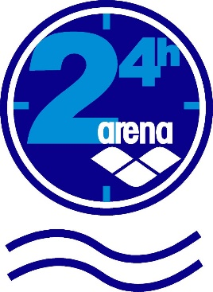
Sponsorenleistung durch die Firma arena

Plakate A 2

Urkunden A 4

Teilnehmerkarte A 6 rot

Teilnehmerkarte A 6 blau

Teilnehmerkarte A 6 gelb

- Zeitrasterpläne

- Ranglisten für interne Wertung

Bestellung bei der  Firma Donner  24 h arena – Medaillen  Stückpreis 3,10 € + gesetzl. MWSt.  Goldmedaillen  Silbermedaillen  Bronzemedaillen  Summe x 3,10 €  = € + gesetzl. MwSt.  zuzüglich Versandkosten  mit DPD pro Paket 9,50 € +Mwst.  Für die Medaillenbestellung verschickt die  Firma Donner umgehend eine Auftragsbestätigung!  Die nicht benötigten Medaillen können  nicht mehr wie bisher zurückgesandt werden.  Bei einer Bestellung unter 100 Stück fallen noch zusätzliche Maschineneinrichtungskosten  in Höhe von € 35,00 + Mwst. netto an.  Lieferzeit erfolgt nach Vereinbarung  mit der Firma Donner |  | Bestellung bei der  Firma arena  nummerierte Schwimmkappen  1 Satz = 20 Stück  Preis pro Satz 38,90 € + gesetzl. MwSt.  Sätze weiß  Sätze gelb  Sätze rot  Sätze blau  Sätze schwarz  Summe x 38,90 €  = € + gesetzl. MwSt.  Die Ware wird per Nachnahme verschickt  Nachnahmegebühr !

Unterschrift +Vereinsstempel

Seite 2

